**80 Jahre Kriegsende: TH Wildau erinnert an Opfer der NS-Zwangsarbeit und blickt auf die Geschichte des Standorts**

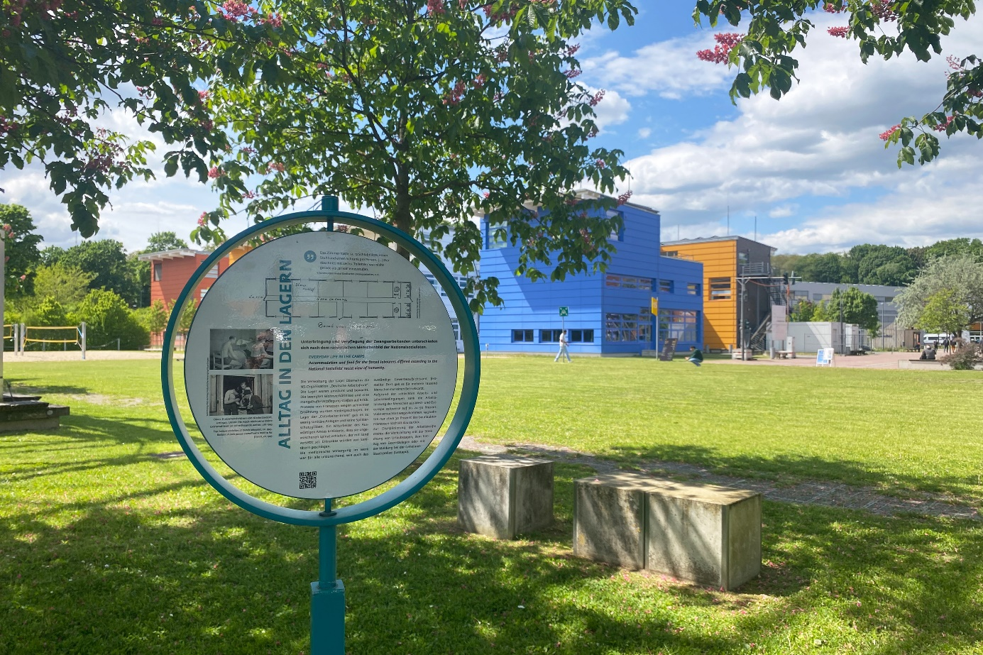

**Bildunterschrift:** Mit dem Gedenkort auf dem Campus der TH Wildau unweit der historischen Lokomotive erinnert die Hochschule an die Geschichte des Standorts.

**Bild:** Mareike Rammelt / TH Wildau

**Subheadline:** 80 Jahre Kriegsende

**Teaser:**

**Am 8. Mai 2025 jährt sich das Ende des Zweiten Weltkriegs zum 80. Mal – ein Tag der Befreiung und des Gedenkens. Auch die Technische Hochschule Wildau nimmt dies zum Anlass, an die Opfer des Nationalsozialismus zu erinnern und für ein friedliches und offenes Miteinander einzutreten. Das ehemalige Industriegelände auf dem heutigen Campus war ein Ort der NS-Zwangsarbeit. Ein 2022 anlässlich des 30-jährigen Geburtstags der Hochschule eröffneter Erinnerungsort gedenkt der Opfer und der damaligen Haftbedingungen.**

**Text:**

Am 8. Mai 2025 jährt sich das Ende des Zweiten Weltkriegs zum 80. Mal – ein Tag der Befreiung und des Gedenkens. Die Technische Hochschule Wildau (TH Wildau) nimmt diesen Anlass, um an die Opfer des Nationalsozialismus zu erinnern und auf den Erinnerungsort zur NS-Zwangsarbeit auf ihrem Campus hinzuweisen.

Der Gedenkort auf dem Campus der Hochschule unweit der historischen Lokomotive erinnert an das Schicksal von mehr als 1.000 Zwangsarbeiterinnen und Zwangsarbeitern, die während des Zweiten Weltkriegs unter menschenunwürdigen Bedingungen für das Rüstungsunternehmen „Luftfahrtgerätewerk Henschel“ arbeiten mussten. Die TH Wildau hat diesen Ort der Geschichte dokumentiert und bereits 2022 eingerichtet, um ein dauerhaftes Zeichen gegen das Vergessen zu setzen.

„Die Auseinandersetzung mit der Geschichte dieses Ortes ist für uns nicht nur eine historische Pflicht, sondern Ausdruck unserer Haltung“, betont Prof. Ulrike Tippe, Präsidentin der TH Wildau. „Als weltoffene, internationale Hochschule mit einem klaren Bekenntnis zu Vielfalt, Respekt und friedlichem Miteinander tragen wir Verantwortung – sowohl für das Erinnern als auch für die Gestaltung der Gegenwart und Zukunft.“

Die TH Wildau versteht die historische Aufarbeitung nicht als punktuelles Projekt, sondern als fortlaufenden Prozess. Dabei wird nicht nur die Zeit des Nationalsozialismus beleuchtet, sondern ihr Ziel ist es auch, die Entwicklung des Standorts nach 1945 bis zur Wende 1989 zu betrachten. Der Campus blickt auf eine über 175-jährige Industriegeschichte zurück, die einen Bogen vom Kaiserreich über die DDR bis zur heutigen Zeit spannt – eine Geschichte, die viel zu erzählen hat und eng mit gesellschaftlichen, politischen und technologischen Umbrüchen verbunden ist.

Das Erinnern an die NS-Zwangsarbeit und die Auseinandersetzung mit der Geschichte des Standorts sind bewusste Beiträge der Hochschule zur politischen Bildung und zur Stärkung demokratischer Werte.

Mit rund 20 Prozent internationalen Studierenden aus über 70 Nationen ist die TH Wildau ein Ort der Diversität und gelebten Internationalität. Auch viele Lehrende und Mitarbeitende bringen internationale Perspektiven ein. Diese Vielfalt ist fest im Leitbild der Hochschule verankert und prägt das tägliche Zusammenleben auf dem Campus. Ein gelebtes Beispiel dafür ist der Internationale Nachmittag, der jedes Semester auf dem Campus stattfindet (passenderweise auch heute am 8. Mai 2025) und mit dem Studierende, Beschäftigte und Bürger*innen diese Vielfalt gemeinsam feiern.

Weitere Informationen zum Erinnerungsort und zur historischen Aufarbeitung an der TH Wildau finden Sie unter: [www.th-wildau.de/erinnerungsort](http://www.th-wildau.de/erinnerungsort)

**Ansprechpersonen Externe Kommunikation TH Wildau:**

Mike Lange / Mareike Rammelt  
TH Wildau  
Hochschulring 1, 15745 Wildau  
Tel. +49 (0)3375 508 211 / -669  
E-Mail: presse@th-wildau.de